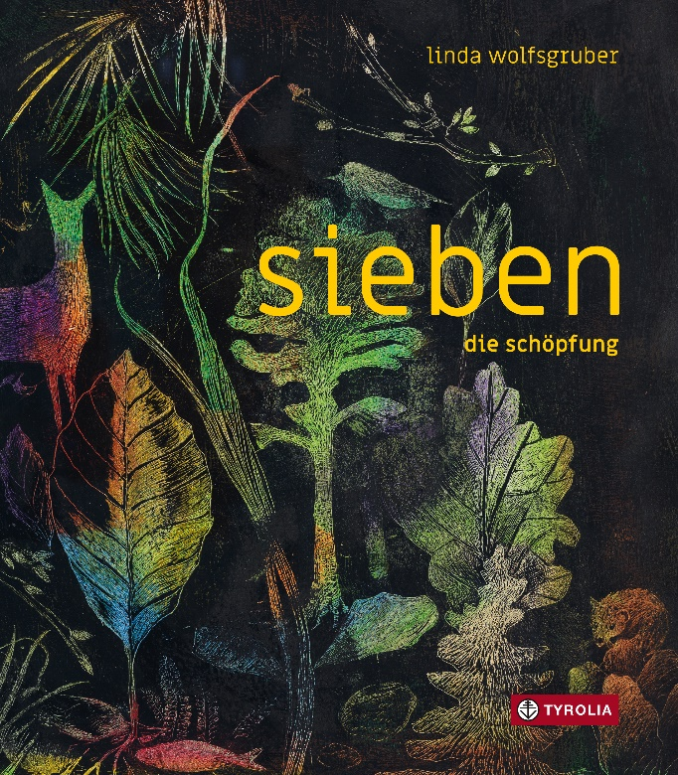
Linda Wolfsgruber
sieben. die schöpfung

120 S., durchgehend farbig illustriert,
21 x 24, gebunden
Tyrolia-Verlag, Innsbruck–Wien 2023
ISBN 978-3-7022-4150-6
€ 26

Sieben Mal sieben

„sieben“ – so schlicht und gleichzeitig so bedeutungsvoll nennt Linda Wolfsgruber ihre künstlerische Neuinterpretation der biblischen Schöpfungsgeschichte, bei der sie Mythos und Wissenschaft harmonisch miteinander vermengt. Die Zahl sieben ist dabei sowohl inhaltliches wie auch dramaturgisches Konzept: Jeder der sieben Tage wird in je sieben ausdrucksstarken Bildern dargestellt.
Die Künstlerin folgt dabei nicht einfach der alttestamentlichen Entstehungserzählung der Welt, die sich von einfachen Dichotomien (Himmel und Erde, Licht und Dunkel, Wasser und Land) zu immer komplexeren und facettenreicheren Sammlungen und ein immer dichter werdendes Zusammensein entwickelt, sondern parallelisiert diese Entwicklung auch in ihrer stilistischen, künstlerischen Herangehensweise. Einfache, fast monochrome Collagen und wilde Pinselstriche verwandeln sich nach und nach zu Tier- und Pflanzenbildern, die in ihrer Anmutung an frühmenschliche Höhlenmalerei erinnern, bis hin zu feinen, komplexen und auch in ihrer Technik diffizilen und detailreichen Gemälden. Begleitet von einer durch die Künstlerin selbst leicht bearbeiteten Variante der Einheitsübersetzung der Genesis.
Ein beeindruckendes, bildgewaltiges Werk, das auf inhaltlicher wie künstlerischer Ebene die Kraft der Schöpfung spürbar werden lässt.

Und Gott sah, dass es gut war

Die Künstlerin
©Seirer Photography
Linda Wolfsgruber wurde 1961 in Bruneck (Südtirol) geboren. Nach der Kunstschule in St. Ulrich (Gröden, Italien) und einer Ausbildung zur Schriftsetzerin und Grafikerin in München und Bruneck absolvierte sie die „Scuole del Libro“ in Urbino (Italien). Anschließend machte sie sich als Illustratorin und Malerin in Österreich und Südtirol selbstständig. Schon früh entdeckte sie ihre Freude an der Gestaltung von Kinderbüchern. Für ihre Werke erhielt sie bereits zahlreiche Auszeichnungen, u.a. den „Christine-Nöstlinger-Preis für Kinder- und Jugendliteratur“

